实验5

六.实验结果与讨论

通过excel数据拟合两种试样的实验数据结果得出以下x-f曲线图。

①黄铜拟合所得x-f曲线呈明显的U字型特征；

②而不锈钢拟合所得x-f曲线呈明显的阶梯型，图像中也包含一个较小的U字型。

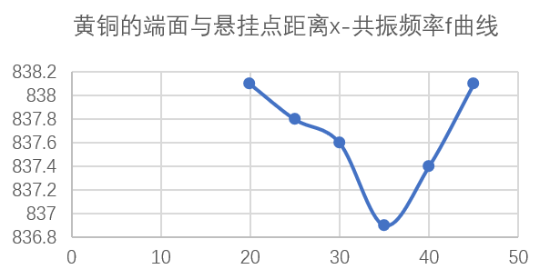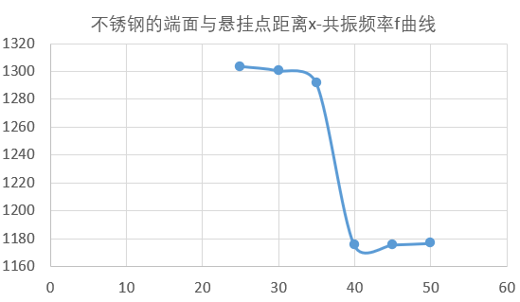

对黄铜的实验数据进行分析：

①通过公式计算得出的黄铜试样的理论固有频率为 f=866.7Hz。

②通过oringin2018多项式拟合 得出x/l - f二次函数拟合曲线，代入x/l=0.224求出共振频率为837.24Hz。

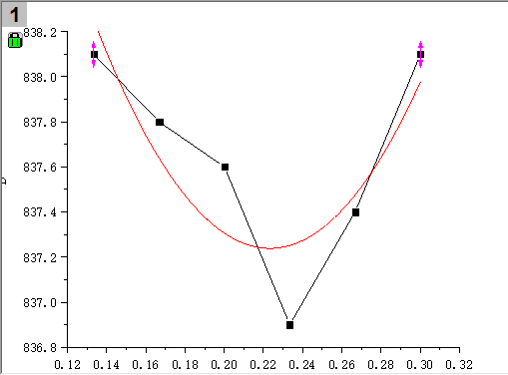 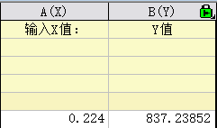

测量偏差μ=  | 示值 - 标准值 | / 标准值 = | 837.24Hz – 866.7Hz | / 866.7Hz =0.033

对不锈钢的实验数据进行分析：

①同理得不锈钢试样的理论固有频率为 f=1150.7 Hz。

②通过oringin2018多项式拟合 得出x/l - f二次函数拟合曲线，代入x/l=0.224求出共振频率为1259.89Hz。

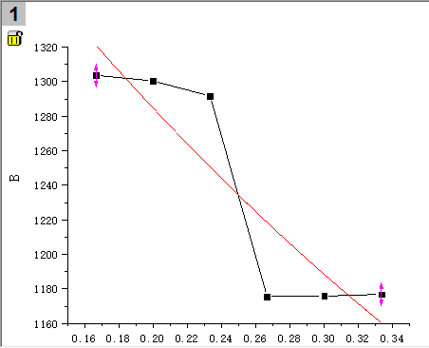 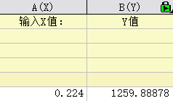

计算测量偏差 μ= | 1259.89Hz –1150.7 Hz | / 1150.7 Hz =0.095

**误差分析：**

实验所得结果中，黄铜的误差偏小，不锈钢的误差偏大，黄铜的曲线为明显的U字形，不锈钢的曲线为阶梯型，数据呈U字型。先排除仪器和手法的问题，造成两种图像差异的原因为试样的材质、性质差异。

测量共振频率的过程中，均采用峰宽判别法，通过理论值估计和大范围调节频率，先找出共振峰的大致位置，再进行频率微调，确认峰宽最小，图像突变程度最大时刻的频率录入数据表。

黄铜所得数据的频率最大差值△f=2.2Hz，六个数据之间偏差较小。并且拟合结果f(x/l=0.224)= 837.24Hz与所得数据相近，与理论值仍有一些偏差，μ=0.033。分析造成误差的原因可能为仪器原因，可能存在实验所用黄铜棒的杨氏模量不及导论中的参考值E=1.2*10^11 N/m，导致计算出的理论共有频率偏大。

不锈钢数据中频率的最大差值△f=128.1Hz，其中前三个数据间偏差值较小，远大于理论值，后三个数据间的偏差也较小，略大于理论值。拟合结果f(x/l=0.224)= 1259.89Hz与各个数据间的偏差都比较大，也与理论值有较大偏差。分析原因可能为可实验细节操作不当，调节悬挂点过后使铜棒落下，再通过调节激振、拾振器位置使棉线垂直于桌面，仍然无法保证铜棒在完全平行于桌面的情况下进行测量，导致振动损失，造成前三次的测量结果偏大。

而后三次结果略大与理论值，分析可能在综合不锈钢性质的差异、操作细节以及共振频率分布规律的原因，还在较为合理的范围内。

**实验体会：**

假定拟合曲线中，当在节点处x/l=0.224 时取到最小值为材料的固有频率，且悬挂点x偏离节点越远，共振信号越强。则应当采用长度更大的试样，以0.224为中心设置更小的间距，截取更多个悬挂（吊扎）点x进行共振频率的测量，并且采用更精准的测量仪器（实验中用直尺）来确定x的位置，保持试样平行进行测量。

讲义中还提到，实验一般采用径长比为0.03-0.04的试样，以免试样发生弯曲造成严重误差。由于实验各个影响因素由于材料的外型及性质息息相关，甚至仪器、旋丝和温度环境都有不同程度的影响，实验还可以不断地改良，找到最合适的条件，控制最少得变量，以减少测量以及外部条件带来的误差和影响。

六.实验结果与讨论

迈克尔逊干涉实验测定热膨胀系数，利用光干涉原理，通过简单的光反射仪器和波长一定的激光发射器，对金属吸热膨胀的微量变化进行测量。

去掉激光发射器前的扩束镜，将激光的两个成像点汇聚，再装上扩束镜即可观察到明暗条纹，加热试样棒发生线性膨胀，可观察到明暗条纹外扩或内缩的移动现象。通过干涉原理可计算得出条纹移动数与线性膨胀形变量的关系

通过计算，本次实验得到的黄铜线性膨胀系数a=21.1*10^-6 /°C，所得的硬铝线性膨胀系数a=28.5*10^-6 /°C。

误差分析：

黄铜：μ= | 21.1*10^-6-20.8*10^-6 | / 20.8*10^-6 = 0.01

硬铝: μ= | 27.1*10^-6-23.6*10^-6 | / 23.6*10^-6 =0.14

由于迈克尔逊干涉仪通过光的干涉来测量微量变化，安全性高的同时灵敏性也非常高，造成误差的可能原因首先可以排除仪器问题。干涉实验测量方法较为简单，只需要读出一定干涉条纹变化数过程中的温度变化△t，或者数出一定温度变过程中的条纹变化数△N。但由于试样在实验过程中连续吸热，发生连续的线性膨胀，若条纹变化过快，数条纹时容易出现输错的错误，需保持精神集中，避免攀谈打断实验。

由于金属膨胀是线性的变化，在将一定的条纹变化数作为记录温度的条件时，必要时可以重新计数，选取任意温度（试验操作范围内）重新开始计量条纹变化数。

黄铜的测量误差在系统误差的范围（＜3%）之内，但硬铝的测量误差出现远大于系统误差的情况。分析造成误差的原因可能为操作不当，由于测温最小分辨率为0.1°C，N达到预定数量时需立即记录实时温度。由于硬铝的线膨胀系数较大，明暗纹的移动速度较快，可能会造成数多或数少的情况，或是在条纹变化的间隙温度发生变化，导致实际记录△t偏小。

因此，进行迈克尔逊干涉实验测量微量线性膨胀变化时，对于膨胀系数参考值较大的试样，应当增大预设干涉环变化数量，增至17-25个记录一次瞬时温度。或是采用分辨率更高，测量能力更精密的温度传感器进行测温。

实验体会：

从老师讲解中我了解到光学的实验是充满设计性的，光学实验的平台上各处都可以安置实验所需的光源、棱镜等，且都可以自由的调节角度，符合我对其趣味并且具有挑战性的憧憬，首次接触迈克尔逊干涉仪使我感受颇深。

光的干涉原理除了能够测量试样发生的微量变化，还广泛地运用于精密计量、天文观测、光弹性应力分析、光学精密加工中的自动控制等许多领域。这种通过一些途径将被测量量放大，以测量出一些无法被实验者或仪器直接感受和反应，被称为放大法。

类似的还有杠杆放大法、液面升降法、投影法、弱电流放大法，光反射法等，这种“以小见大”的探索方式正是我最初学习物理的乐趣所在。